вы помните, что вся музыка стоит на трех китах. И сегодня наша программа будет целиком посвящена одному из них. А какому именно - вы сейчас узнаете, разгадав этот музыкальный кроссворд.
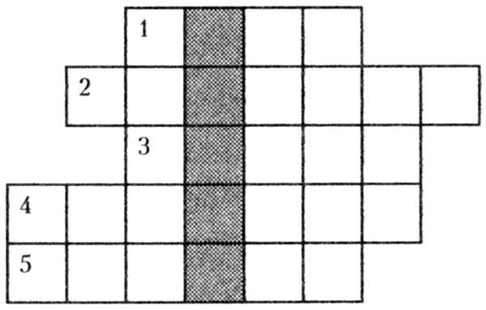
1. Автор стихов. (Поэт)
2. То же, что и напев. (Мелодия)
3. Текст к музыкальному произведению. (Слова)
4. Публичное исполнение музыкальных произведений. (Концерт)
5. Модная, популярная мелодия. (Шлягер)
Учитель. Какое слово получилось в выделенном столбике? Дети. Песня!
Учитель. Верно, это песня. Сегодня в нашей программе мы будем угадывать песни из разных мультфильмов. Для игры необходимо разделиться на две команды.

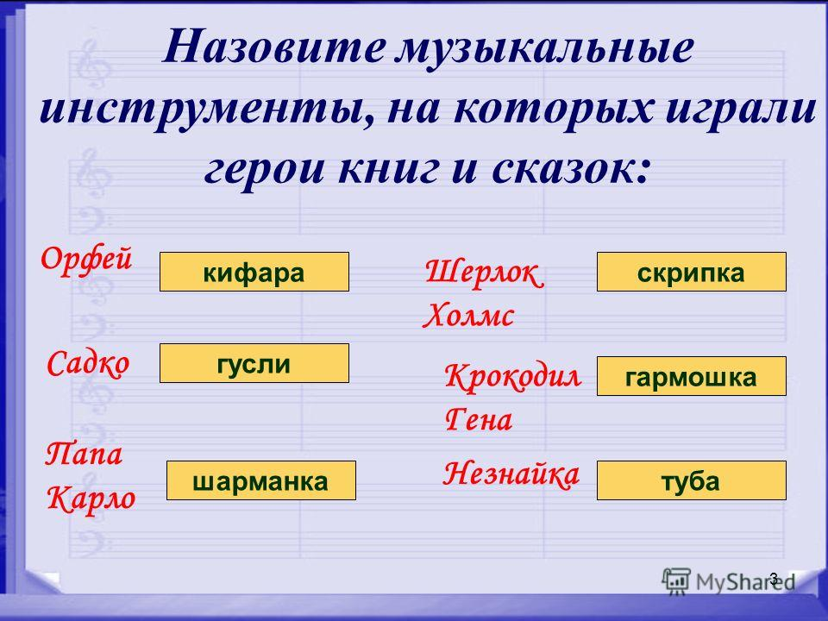

Музыкальный кроссворд «Скрипичный ключ» для учащихся 3 класса ДШИ
Кроссворд «Скрипичный ключ» с ответами для детей, обучающихся в третьем классе школы искусств
Автор : Седова Вера Олеговна, преподаватель фортепиано, концертмейстер МБУДО ДДШИ, отделение в г. Дмитров, город Дмитров, Московская область
Описание. Кроссворд может быть использован в качестве повторения и закрепления изученного материала по предмету «Сольфеджио», а также поможет преподавателям дополнительного образования при проведении самостоятельных работ, музыкальных викторин, КВНов для детей первой ступени обучения (3 класс ДШИ).
Цель : разгадывание кроссворда.
Задачи : повторить и закрепить знания по предмету «Сольфеджио» за третий класс, развивать мышление, внимание, память, смекалку, воспитывать интерес к музыкальным знаниям.
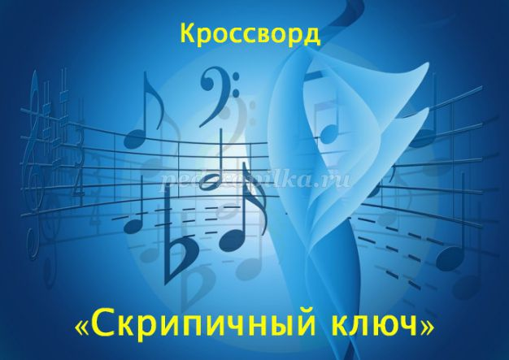
Скрипичный ключ — это знак, который указывает на то, что звук "соль" первой октавы записывается на второй линейке нотоносца.
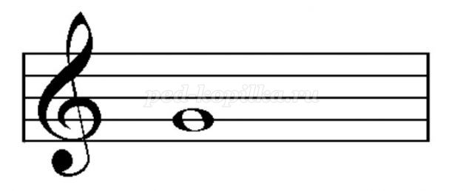
Нотоносец, нотный стан — это нотная строка из пяти линий, на которых размещаются ноты.
Первая октава — это средняя часть звукоряда из 12 — ти звуков разной высоты от «до» до «си».
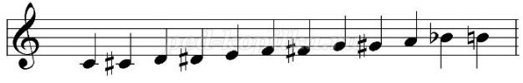
Вопросы
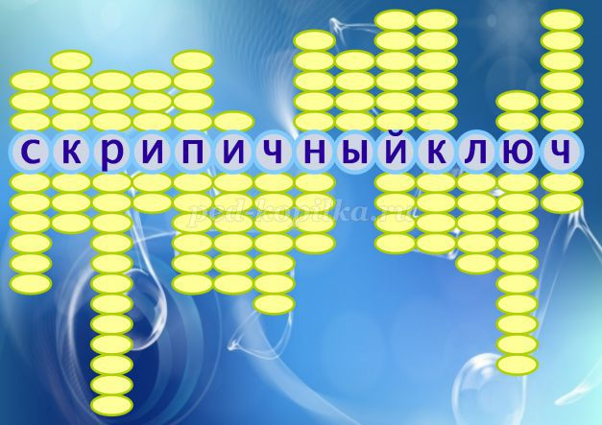
С - Звуки этих интервалов сливаются и звучат приятно на слух.
К — Отрывистое исполнение звуков.
Р — Это обращение строится на пятой ступени основного трезвучия.
И — Способы извлечения звука на разных музыкальных инструментах.
П — Она объединяет ноты, облегчает их чтение, бывает вокальная и инструментальная.
И — Она изменяет громкость звучания во время исполнения произведения.
Ч — Длительность, составляющая одну четвёртую часть от целой ноты, половину от половинной.
Н — Звуки этих интервалов «толкаются», звучат резко и пронзительно.
Ы — Эти знаки в музыке обозначают молчание.
Й — Этот знак указывает на местоположение ноты «фа» на нотном стане.
К — Это обращение строится на третьей ступени основного трезвучия.
Л — Этот термин в музыке обозначает связное исполнение звуков.
Ю — Синоним знаков альтерации.
Ч — Созвучия из трёх и более звуков.
Ответы
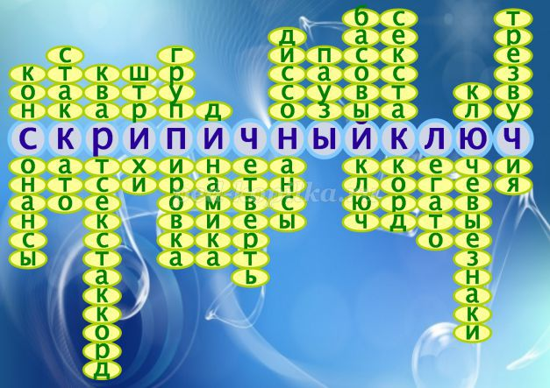
С — Консонансы - от французского слова consonance, от латинского consonantia - слитное, согласное звучание, созвучие, гармония — благозвучные интервалы, не требуют разрешения.
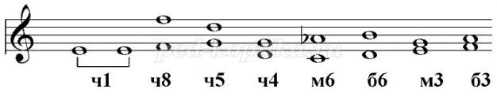
чистая прима - ч1,
чистая октава - ч8,
чистая квинта - ч5,
чистая кварта - ч4,
малая секста - м6,
большая секста - б6,
малая терция - м3,
большая терция - б3
К — Стаккато — от итальянского слова staccato — оторванный, отделённый — музыкальный штрих, отрывистое исполнение звуков. На письме обозначается точками над или под нотами.
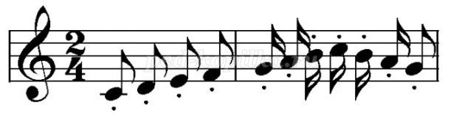
Р — Квартсекстаккорд - второе обращение трезвучия с квинтовым тоном внизу, обозначается цифрами 6/4.
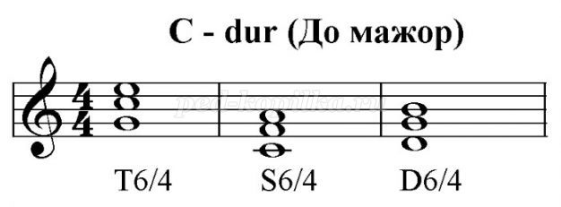
Т6/4 — тонический квартсекстаккорд
S6/4 — субдоминантовый квартсекстаккорд
D6/4 — доминантовый квартсекстаккорд
И — Штрихи – от немецкого слова Strich — черта, линия — приём исполнения нот. Штрихи придают звучанию различный характер и окраску. Примеры штрихов :
legato (легато) — связно,
staccato (стаккато) — отрывисто,
marcato (маркато) — подчёркивая,
dеtacher (деташе) — отделяя,
tenere (тенуто) — выдержанно.
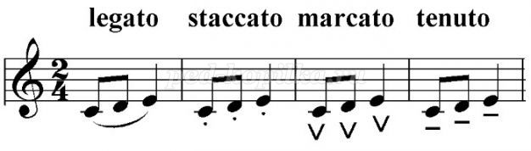
П — Группировка длительностей — распределение нот в группы в зависимости от размера такта.
Размер такта — числа в начале такта в виде дроби. Числитель дроби указывает на количество долей в такте, знаменатель — на длину этих долей.
Такт - отрезок музыкального произведения от одной сильной доли до следующей.
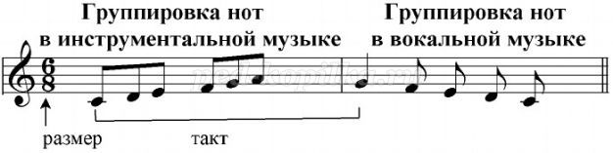
И — Динамика — обозначения силы громкости в музыке :
ppp - Pianississimo [Пианиссимо] - очень тихое звучание ;
p - Piano [Пиано] — тихо ;
mp — Mezzo - piano [Меццо - пиано] — чуть громче, чем пиано ;
mf – Mezzo - forte [Меццо - форте] - умеренно громко ;
f - Forte [Форте] – громко ;
ff - Fortissimo [Фортиссимо] – очень громко ;
Crescendo [Крещендо] – постепенное увеличение звучности ;
Diminuendo [Диминуэндо] или decrescendo [декрещендо] - постепенное ослабление звучности.
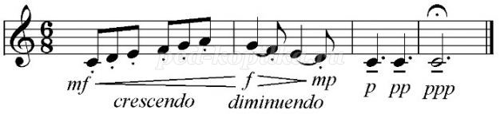
Ч — Четверть — В этой длительности две восьмых, четыре шестнадцатых, восемь тридцатьвторых, шестнадцать шестьдесятчетвёртых, тридцать две стодвадцатьвосьмых.
Длительность — время, занимаемое звуком или паузой.
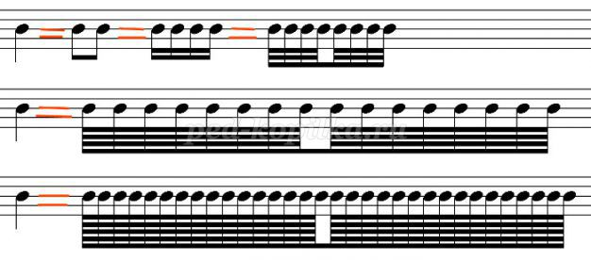
Н — Диссонансы — интервалы, звуки которых звучат резко, не сливаются друг с другом.
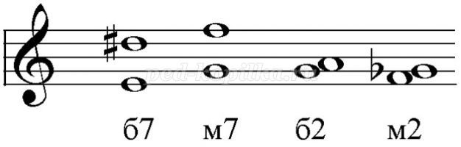
б7 — большая септима
м7 — малая септима
б2 — большая секунда
м2 — малая секунда
Ы — Паузы - от греческого слова — прекращение, перерыв — знаки молчания, перерыв в звучании.
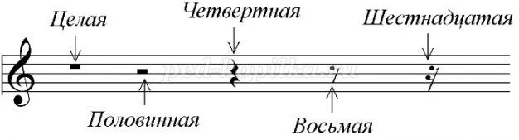
Й — Басовый ключ — знак, указывающий, что нота «фа» малой октавы находится на четвёртой линейке нотоносца.
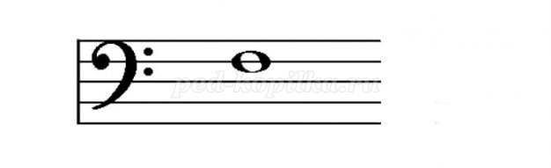
К — Секстаккорд — первое обращение трезвучия с терцовым тоном внизу, обозначается цифрой 6.
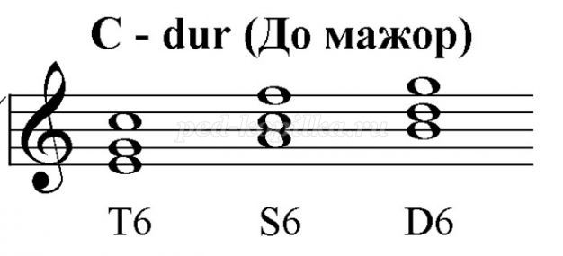
Т6 — тонический секстаккорд
S6 — субдоминантовый секстаккорд
D6 — доминантовый секстаккорд
Л — Легато — от итальянского слова legato — «связанный» - приём связного исполнения звуков, при котором звуки плавно переходят один в другой.
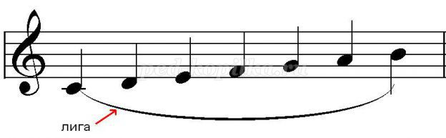
Ю — Ключевые знаки — знаки альтерации, выставляемые рядом с ключом. Знаки альтерации повышают или понижают звуки на полутон или тон. Их пять : диез, бемоль, дубль — диез, дубль — бемоль, бекар.
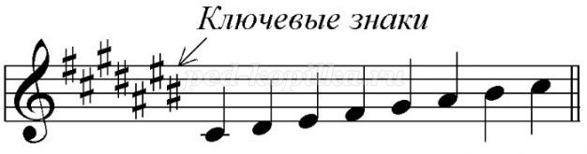
Ч — Трезвучия — аккорды из трёх звуков, расположенные по терциям или другим интервалам. Интервал — сочетание двух звуков, взятых последовательно или одновременно. Терция — интервал из трёх ступеней.
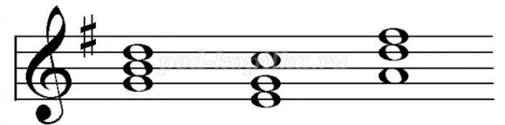
Материал кроссворда является дополнением к теоретическому курсу предмета ДШИ «Сольфеджио».
Литература
Г. Фридкин. Практическое руководство по музыкальной грамоте. Издательство «Музыка», Москва, 2007 г.
Материалы википедии

Рекомендуем посмотреть:
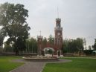Интегрированный урок "Музыкальный портрет России" в 3 классе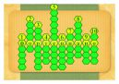Музыкальный кроссворд для школьников с ответами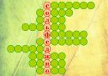Музыкальный кроссворд с ответами для школьников «Сольфеджио»Музыкальный кроссворд с ответами для младших школьников и учащихся ДШИ

